**实验四、MATLAB/Simulink在频域分析法中的应用**

**实验时间：2020-01-04 实验地点：线上实验**

**姓名学号： 成绩：**

**一、实验目的**

1、掌握频域分析中Matlab/Simulink的函数

2、掌握Matlab/Simulink中对数坐标图、极坐标图、对数幅相图的绘制

3、掌握频域分析中稳定性分析方法

**二、实验设备**

微型电子计算机，MATLAB软件

**三、预习要求及思考题**

1、自动控制原理中的频域分析法

2、频域分析中MATLAB/Simulink的函数

**四、讲授内容**

1、简要介绍自动控制原理中的频域分析法

2、介绍频域分析中MATLAB/Simulink的函数

3、绘制对数坐标图、极坐标图、对数幅相图，分析系统稳定性。

**五、实验内容**

1、已知单位反馈系统的开环传递函数为 ， 绘制对数坐标图（bode图），并求其增益与相位裕量。

2、绘制题1中系统的开环极坐标图（Nyquist图），并判断其稳定性。

3、绘制图1的对数幅相图（Nichols图），并求幅值与相位裕量。

4、考虑图中所示的控制系统，为了使系统的相位裕量等于60°，试确定增益K的值，并画出系统的bode图。

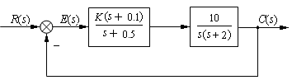

5、已知系统如图所示，其中*R*0=100KΩ，*R*1=200KΩ，*C*1=1μF，*R*2=200KΩ，*R*3=600KΩ，求取：

（1）r(t)=sin(t+30°)时的稳态输出曲线；

（2）系统的开环传递函数并绘制开环传递函数的波特图；

（3）系统的闭环传递函数并绘制闭环传递函数的极坐标图。



**六、实验数据与结果记录**

**第一题：**

**图像如下所示：**

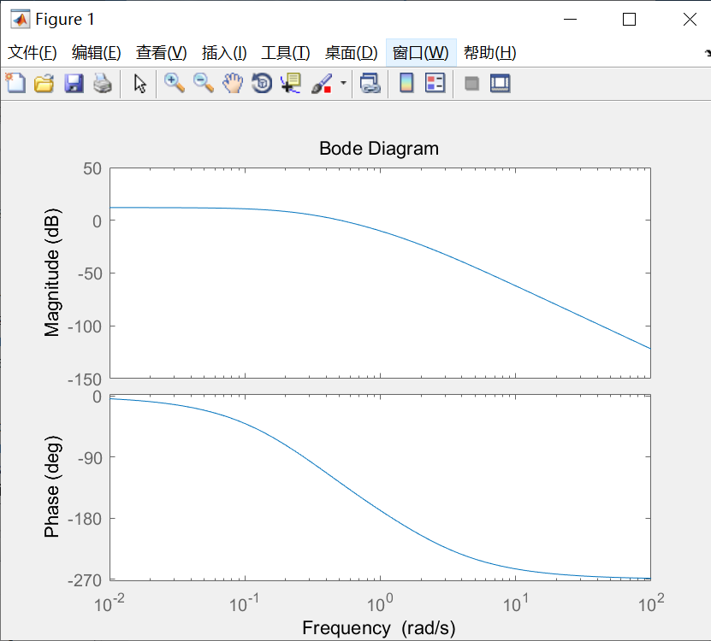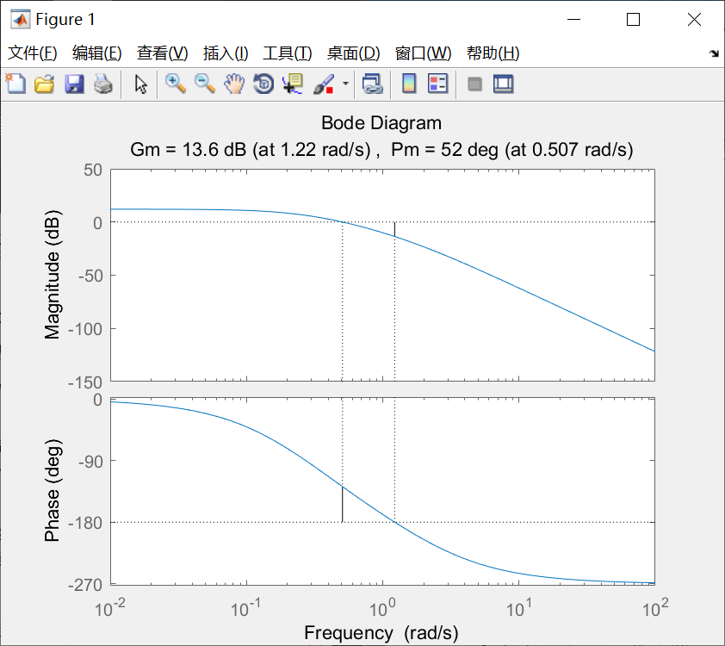

**Gm =4.8125**

**Pm =51.9657**

**Wcg =1.2248**

**Wcp = 0.5065**

**第二题：**

**图像如下所示：**

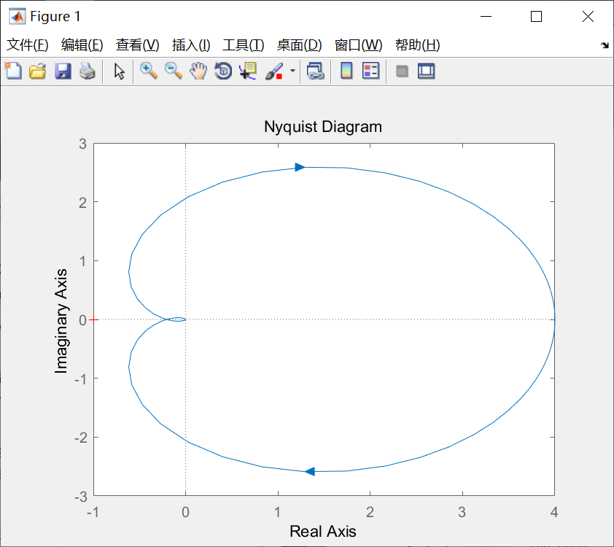

**由图像可以知道，奈奎斯特图不包含（-1，0）这个点，因此，该系统稳定**

**第三题：**

**图像如下所示：**

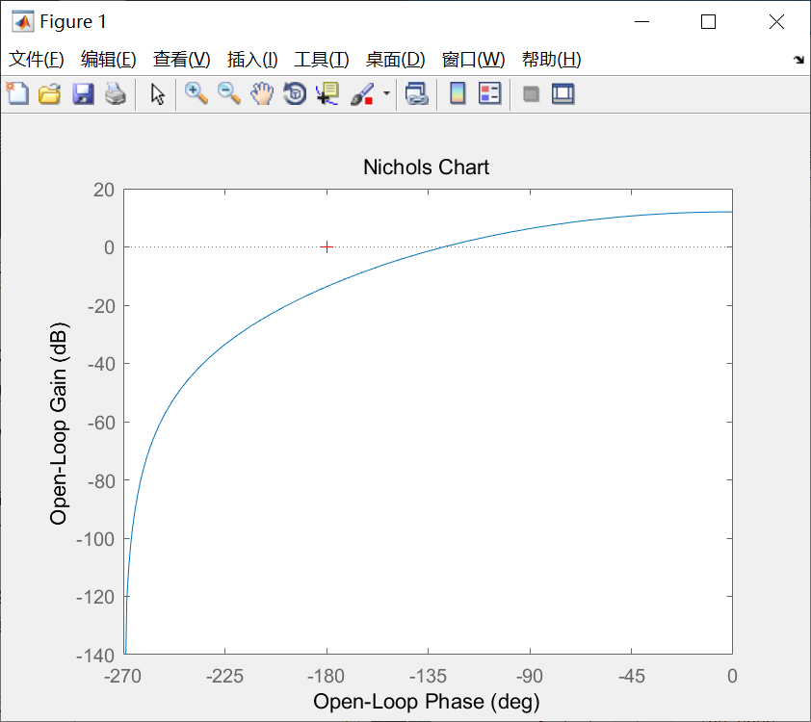

**前三题代码如下所示：**

>> num=[8];

>> den=[10 27 15 2 ];

>> sys=tf(num,den)

sys =

8

--------------------------

10 s^3 + 27 s^2 + 15 s + 2

Continuous-time transfer function.

>> [mag,phase,w]=bode(sys);

>> bode(sys);

>> [Gm,Pm,Wcg,Wcp]=margin(sys)

Gm = 4.8125

Pm = 51.9657

Wcg = 1.2248

Wcp = 0.5065

>> margin(sys);

>> nyquist(sys);

>> nichols(sys);

**第四题：**

**代码函数：**

>> num=[10 1];

>> den=[1 2.5 1 0];

>> for k=0:0.001:100

sys=tf(k*num,den);

sys=feedback(sys,1,-1);

[gm,pm,wcg,wcp]=margin(k*num,den);

if (pm<60)

break;

end

end

pm

**命令行及结果：**

pm = 59.9497

>> k=k-0.001

k = 0.5080

>> bode(sys);

**图像如下所示：**

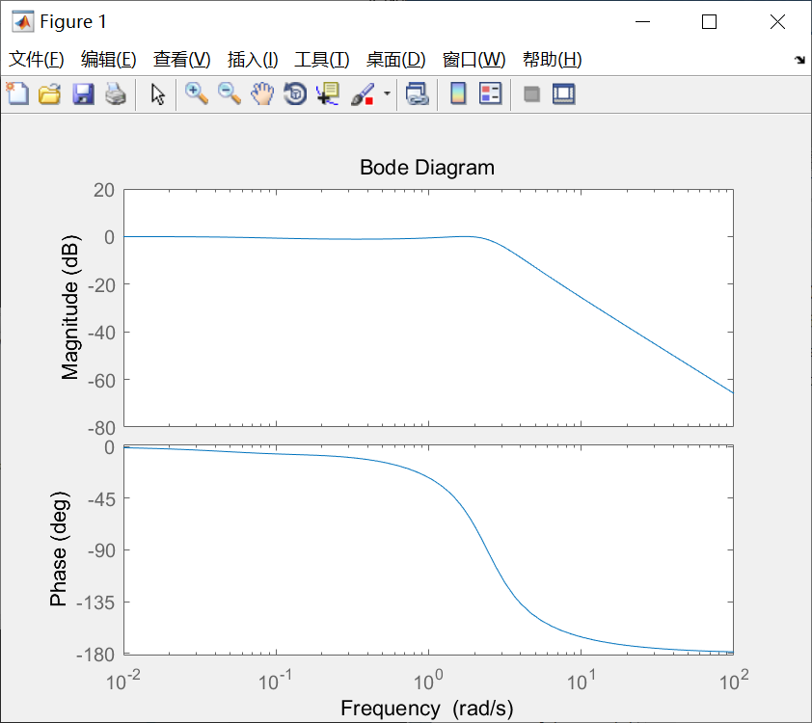

**第五题：**

**代码：**

>> num=[30];

>> den=[1 5];

>> sys=tf(num,den)

sys =

30

-----

s + 5

Continuous-time transfer function.

>> t=0:0.1:100;

>> y=sin(t+pi*1/6);

>> lsim(sys,y,t);

>> figure;

>> [mag,phase,w]=bode(sys);

>> bode(sys);

>> figure;

>> sys1=feedback(sys,1,-1)

sys1 =

30

------

s + 35

Continuous-time transfer function.

>> nyquist(sys1);

**图像如下所示：**

